Strategi Efisiensi dalam Proyek Pembangunan Jalan

Vera Natikawati¹, Ir. Ali Mokhtar MT, IPM, ASEAN Eng.
Universitas Muhammadiyah Malang, Malang
² Program Profesi Insinyur, Universitas Muhammadiyah Malang, Jl. Raya Tlogomas 246 Malang

Kontak Person:
Vera Natikawati
Dinas Pekerjaan Umum dan Penataan Ruang Kabupaten Mojokerto
Jl. Raden Wijaya No. 60 – Telp. (0321) 321958 Mojokerto 61321
E-mail: verandri.vn@gmail.com

Abstrak
Pembangunan jalan merupakan salah satu elemen penting dalam pengembangan infrastruktur yang berfungsi sebagai tulang punggung mobilitas masyarakat dan perekonomian. Namun, proses pembangunan jalan sering menghadapi tantangan, seperti keterbatasan anggaran, waktu, dan kendala teknis. Artikel ini membahas strategi efisiensi dalam pembangunan jalan, mencakup tahapan perencanaan, pelaksanaan, manajemen proyek, dan pengelolaan pasca-proyek. Pendekatan seperti penggunaan teknologi Building Information Modeling (BIM), material inovatif, dan metode Lean Construction telah terbukti mampu menekan biaya dan waktu pengerjaan proyek, sekaligus meningkatkan kualitas hasil. Studi kasus proyek Tol Trans-Jawa menunjukkan keberhasilan penerapan strategi tersebut, dengan efisiensi hingga 25% dalam waktu pengerjaan dan 15% dalam biaya material. Artikel ini menyimpulkan bahwa penguasaan strategi efisiensi sangat penting bagi insinyur untuk menghadapi tantangan masa depan, seperti perubahan iklim dan inovasi teknologi.

Kata Kunci: Pembangunan Jalan, Strategi Efisiensi, Teknologi BIM, Lean Construction, Infrastruktur

1. Pendahuluan
Pembangunan jalan merupakan salah satu proyek infrastruktur yang memegang peranan penting dalam mendukung mobilitas manusia, distribusi barang, dan pertumbuhan ekonomi. Namun, pelaksanaannya sering kali menghadapi tantangan seperti keterbatasan anggaran, kendala teknis di lapangan, hingga tekanan waktu yang ketat. Untuk menjawab tantangan ini, strategi efisiensi menjadi kunci keberhasilan proyek pembangunan jalan, baik dari sisi waktu, biaya, maupun kualitas hasil akhir.
Artikel ini akan membahas berbagai strategi efisiensi yang dapat diterapkan dalam proyek pembangunan jalan, mulai dari tahap perencanaan, pelaksanaan, hingga pengelolaan pasca-proyek.

2. Metode Penelitian
Metode penelitian dalam artikel ini menggunakan pendekatan deskriptif analitis dengan kombinasi data primer dan sekunder untuk mengeksplorasi strategi efisiensi dalam proyek pembangunan jalan.
1. Tahap Pengumpulan Data
a. Data Primer:
Observasi langsung pada proyek pembangunan jalan di Indonesia, seperti Tol Trans-Jawa dan Japek 2 Elevated.
Wawancara dengan insinyur lapangan dan manajer proyek untuk memahami penerapan teknologi dan metode kerja.
b. Data Sekunder:
Studi literatur dari jurnal akademik, laporan proyek, dan artikel industri terkait teknologi BIM, Lean Construction, dan inovasi material.
Data statistik terkait biaya dan waktu pengerjaan proyek jalan di Indonesia, diperoleh dari Kementerian PUPR dan BPS.
2. Tahap Analisis Data
Data yang diperoleh dianalisis secara kualitatif untuk mengidentifikasi faktor-faktor yang memengaruhi efisiensi waktu dan biaya.
Analisis kuantitatif dilakukan dengan perbandingan biaya dan waktu antara metode tradisional dan modern.

3. Validasi Data
Hasil analisis divalidasi melalui triangulasi data dengan membandingkan hasil wawancara, dokumen proyek, dan studi literatur.
4. Penyajian Hasil
Hasil penelitian dipresentasikan dalam bentuk tabel, diagram, dan grafik untuk memberikan gambaran yang jelas tentang efisiensi yang dicapai.
Metode ini dirancang untuk memastikan artikel memiliki landasan ilmiah yang kuat, sehingga mampu memberikan kontribusi nyata bagi dunia teknik sipil.

3. Hasil dan Pembahasan
1. Efisiensi pada Tahap Perencanaan Proyek
Studi Kelayakan yang Komprehensif
Studi kelayakan harus mencakup analisis topografi, geoteknik, dan potensi dampak lingkungan. Dengan data yang akurat, potensi risiko teknis dan non-teknis dapat diminimalkan sejak awal【1】.
Pemilihan Desain yang Tepat
Pemilihan desain jalan harus mempertimbangkan kebutuhan fungsional dan anggaran. Desain sederhana tetapi efektif sering kali lebih efisien dibandingkan desain kompleks yang sulit direalisasikan【2】.
Penggunaan Teknologi BIM (Building Information Modeling)
BIM memungkinkan simulasi proyek secara digital, membantu mengidentifikasi potensi masalah sebelum pekerjaan dimulai. Teknologi ini juga meningkatkan koordinasi antar tim proyek【3】.
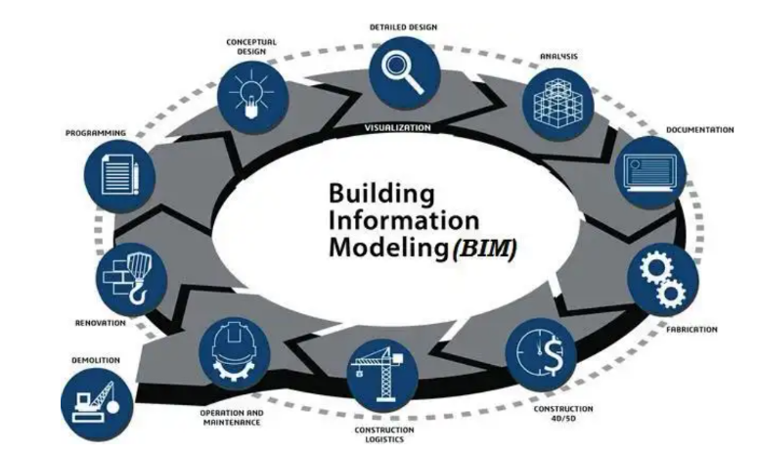

Gambar 1 Penerapan building information modeling bim

2. Efisiensi pada Tahap Pelaksanaan
Metode Lean Construction
Lean Construction berfokus pada pengurangan limbah (waktu, material, dan tenaga kerja) serta optimalisasi proses. Contohnya adalah pengaturan alur kerja yang lebih sistematis dan menghilangkan aktivitas yang tidak memberikan nilai tambah【4】.
Penggunaan Material Inovatif
Material seperti aspal berbasis plastik daur ulang atau beton geopolimer dapat menekan biaya dan mempercepat proses konstruksi tanpa mengorbankan kualitas【5】.

Tabel 1 Perbandingan Material Inovatif

Material | Keunggulan | Keterbatasan | Aplikasi
Aspal Plastik | Daur ulang limbah plastik, tahan terhadap deformasi | Harga produksi awal lebih tinggi | Jalan perkotaan dan tol
Beton Geopolimer | Ramah lingkungan, tahan korosi | Memerlukan keahlian pemasangan khusus | Perkerasan kaku
Material Self-Healing | Memperbaiki retakan otomatis | Harga masih mahal | Pemeliharaan jangka panjang

Penggunaan Peralatan Modern
Alat berat dengan teknologi otomatisasi, seperti grader otomatis atau paving machine berbasis GPS, mampu meningkatkan akurasi dan menghemat waktu pengerjaan【6】.
Pengelolaan Logistik yang Efisien

Diagram 1 Perbandingan Efisiensi Metode Tradisional vs Modern dalam Proyek Jalan

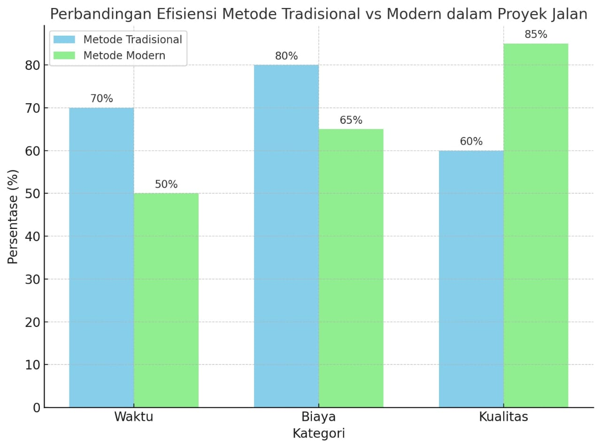

Koordinasi transportasi material ke lokasi proyek harus direncanakan dengan baik untuk mencegah keterlambatan atau stok material yang berlebihan【7】.

3. Efisiensi dalam Manajemen Proyek
Pengendalian Waktu dan Biaya
Penggunaan perangkat lunak manajemen proyek seperti Primavera atau Microsoft Project memungkinkan pelacakan progres secara real-time, sehingga deviasi dari rencana dapat segera diatasi【8】.
Peningkatan Komunikasi Antar Tim
Memanfaatkan platform digital untuk komunikasi, seperti aplikasi kolaborasi berbasis cloud, mempercepat pengambilan keputusan dan meminimalkan miskomunikasi【9】.
Sistem Insentif untuk Tenaga Kerja
Memberikan insentif berbasis kinerja dapat meningkatkan produktivitas tenaga kerja, sekaligus menjaga kualitas hasil kerja【10】.

4. Efisiensi dalam Pemeliharaan dan Pengelolaan Pasca-Proyek
Penerapan Teknologi Sensor untuk Pemantauan Jalan
Sensor IoT dapat digunakan untuk mendeteksi kerusakan dini, seperti retakan atau deformasi pada jalan, sehingga tindakan perbaikan dapat dilakukan lebih cepat dan murah【11】.
Penggunaan Sistem Perkerasan yang Mudah Dirawat
Desain perkerasan modular atau material self-healing dapat memperpanjang umur jalan dan mengurangi frekuensi perbaikan【12】.

Studi Kasus: Tol Trans-Jawa
Proyek Jalan Tol Trans-Jawa adalah salah satu contoh penerapan efisiensi dalam proyek pembangunan jalan di Indonesia. Teknologi BIM digunakan untuk simulasi desain, diikuti oleh pemanfaatan alat berat otomatis dan manajemen logistik terintegrasi. Hasilnya, proyek ini berhasil diselesaikan tepat waktu dan dengan biaya yang lebih hemat dibanding metode konvensional. Selain itu, dampaknya terhadap ekonomi kawasan sangat signifikan, dengan peningkatan mobilitas dan distribusi barang【13】【14】.

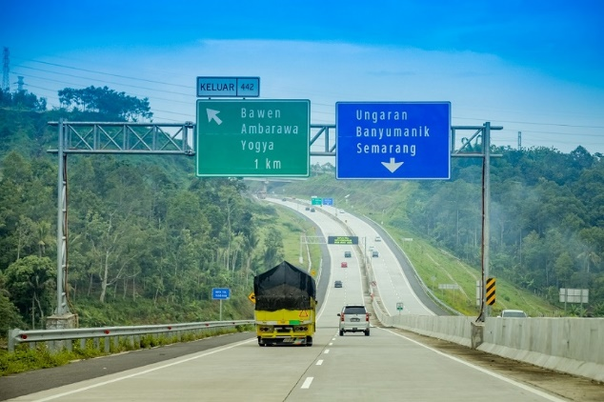

Gambar 2 Tol Trans - Jawa

4. Kesimpulan
Efisiensi dalam pembangunan jalan bukan hanya soal menekan biaya, tetapi juga memastikan bahwa proyek memberikan manfaat maksimal dengan waktu dan sumber daya yang tersedia. Dengan menerapkan strategi yang disebutkan di atas, insinyur dapat menciptakan infrastruktur jalan yang berkualitas tinggi dan berkelanjutan.

Ke depan, tantangan seperti perubahan iklim dan perkembangan teknologi akan terus memengaruhi cara pembangunan jalan dilakukan. Oleh karena itu, penguasaan strategi efisiensi menjadi keahlian yang wajib dimiliki oleh setiap insinyur profesional.

Referensi
- Autodesk. BIM for Infrastructure Projects.
- Global Road Technology. Modern Road Construction Methods.
- Redstone CG. Steps in a Road Construction Project.
- Proyek Tol Trans-Jawa, Laporan Konstruksi 2023.
- Studi Lean Construction untuk Proyek Infrastruktur, Jurnal Teknik Sipil.
- Laporan Inovasi Material Jalan, Universitas Teknik Berlin.
- Kementerian PUPR RI. Penggunaan Teknologi IoT dalam Infrastruktur Jalan.
- Construction Industry Institute (CII). Project Management Best Practices.
- Journal of Civil Engineering, Digital Collaboration in Construction Projects.
- American Society of Civil Engineers (ASCE). Incentive Systems for Construction Productivity.
- Laporan Pemeliharaan Jalan Modern, Lembaga Jalan dan Transportasi Asia.
- Jurnal Teknologi Material. Pengembangan Material Self-Healing untuk Perkerasan Jalan.
- Laporan Keberhasilan Proyek Tol Trans-Jawa, Jurnal Infrastruktur Nasional.
- McKinsey & Company. Infrastructure Efficiency through Lean and Digital Methods.

